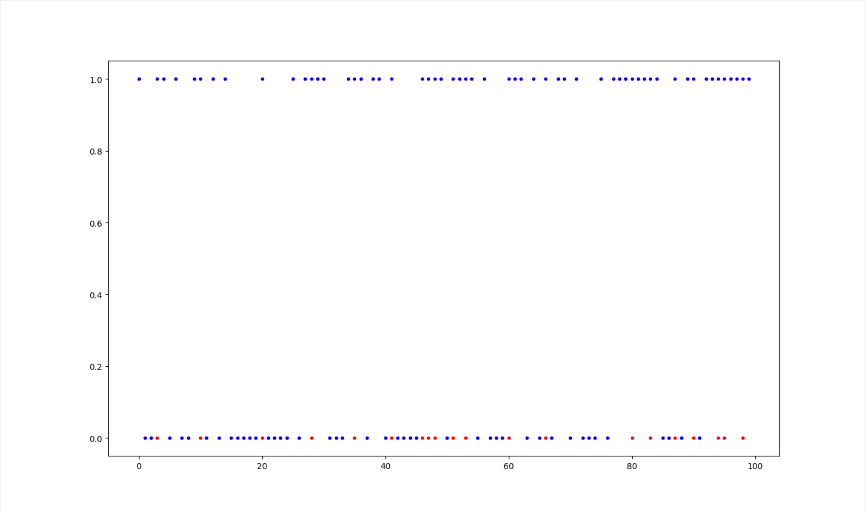

红色为预测值

蓝色为真实值